ZAPYTANIE CENOWE
na dostawę i montaż zestawu nagłośnienia wraz z projektorem

Sołectwo Górno zwraca się z prośbą o przedstawienie Państwa oferty cenowej
z uwzględnieniem poniższych wymagań:

- Przedmiot zamówienia

  - Projektor
    - rozdzielczość - Full HD 1080p, 1920 x 1080, 16:9
    - High Definition - Optymalizacja 4K
    - jasność min. 3000 ANSI lum.
    - kontrast min. 40000:1
    - ilość wyświetlanych kolorów min. 1,070 mln
    - obiektyw min. 2.6 F
    - przekątna obrazu min. 1.52 – 7.56 m
    - obsługiwane systemy min.
      - HDTV
      - PAL
    - złącza zewnętrzne min.
      - 1 x audio out
      - 2 x HDMI
    - czas pracy lampy min. 5000 godz.
    - uchwyt sufitowy
    - pilot
  - Ekran projekcyjny ścienny
    - ekran mocowany do ściany lub sufitu, ręcznie rozwijany
    - format obrazu: 4:3, 16:9
    - powierzchnia wizyjna min. 300 x 220 cm, przekątna min 150 cali
    - regulacja płynna, przy rozwijaniu ekran można zatrzymać w dowolnej pozycji
    - powierzchnia matowa, biała
    - pilot
  - Zestaw nagłośnienia
    - Wzmacniacz miksujący z wbudowanym odtwarzaczem CD/MP3
      - min. 4 wejścia mikrofon/linia, konfiguracja za pomocą przełączników DIP
      - min. 2 wejścia AUX, konfiguracja za pomocą przełączników DIP
      - obwód priorytetu,
      - min, 2 punktowy korektor barwy
      - moc znamionowa RMS: min. 120W
      - pasmo przenoszenia: min. 50-16500 Hz
      - Korektor niskie, wysokie: min. +10dB/100Hz
    - zestaw 3 par kolumn głośnikowych - do powieszenia w pomieszczeniu moc min. 80 W, z głośnikiem nisko i wysokotonowym dającym dobre brzmienie muzyki oraz wysoką zrozumiałość mowy,
    - konwerter HDMI audio do dodawania sygnału audio do sygnału HDMI
      - wejścia: HDMI, RCA L/R, koaksjalne, optyczne
      - wyjścia: HDMI, RCA L/R, koaksjalne, optyczne
    - Podwójny szerokopasmowy odbiornik wieloczęściowy UHF PLL, bezprzewodowy
      - automatyczne wyszukiwanie częstotliwości
      - wyciszanie szumów
      - częstotliwość nośna: 506-542 MHz
      - pasmo przenoszenia: min. 50-16000 Hz
    - 2 mikrofony bezprzewodowe (nadajniki do ręki) z wbudowanym nadajnikiem wieloczęstotliwościowym UHF PLL
      - częstotliwość nośna: 506-542 MHz
      - czas pracy: min 30h
      - podświetlany wyświetlacz LCD, z wskaźnikiem stanu baterii
      - funkcja blokady i wyciszania
    - 2 stołowe statywy mikrofonowe, z możliwością zmiany kąta nachylenia ramienia
    - 2 podłogowe statywy mikrofonowe, ruchome, z wyciąganym ramieniem, amortyzującym wstrząsy
      - regulowana długość ramienia: min. 56-95 cm
      - regulowana wysokość: min. 106-242 cm
    - uchwyty do powieszenia kolumn
    - uchwyty mikrofonowe do statywów
    - kable połączeniowe i HDMI
    - przyłącza i redukcje niezbędne do wykorzystania laptopa do podłączenia do wzmacniacza miksującego
  - Montaż całości na miejscu u zamawiającego
  - Gwarancja min. 36 miesięcy

2. Warunki wymagane od Wykonawców:

Miejsce dostawy: ………………………………………………………………………………………………………..

3. Termin realizacji zamówienia:

do 29.10.2021 r.

4. Kryteria oceny ofert:

Najniższa cena. Cena określona w ofercie powinna obejmować wszystkie koszty związane z realizacją przedmiotu zamówienia.

5. Miejsce i termin otwarcia ofert:

Zamawiający nie przewiduje publicznego otwarcia ofert.

6. Wynik postępowania:

Wynik postępowania zostanie opublikowany na stronie internetowej BIP bez powiadamiania wykonawców, którzy złożyli oferty.

7. Warunki płatności:

Rozliczenie transakcji nastąpi przelewem na konto wskazane na fakturze w ciągu 30 dni od dnia otrzymania prawidłowo wystawionej faktury przez Wykonawcę.

8. Osoba do kontaktu z Gminy Sokołów Małopolski:

Piotr Rafiński
tel. 177729019 w.51

9. Oferty należy przekazać w terminie:

do 24.09.2021 r. do godz. 12.00

10. Ofertę należy przesłać do siedziby Zamawiającego:
- adres e-mail: piotr.rafinski@e-sokolow-mlp.pl
- fax: 17 7729019 w. 51

12. Rysunek poglądowy pomieszczenia do montażu urządzeń

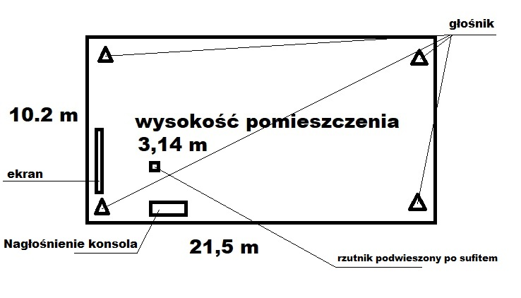
11. Załącznik:
- formularz cenowy oferty.

Niniejsze zapytanie ofertowe nie stanowi zobowiązania Gminy Sokołów Małopolski do zawarcia umowy.

Burmistrz Gminy i Miasta Sokołów Małopolski

Andrzej Ożóg

Załącznik nr 1
FORMULARZ OFERTY
na dostawę na dostawę i montaż zestawu nagłośnienia wraz z projektorem dla Sołectwa Górno

Nazwa Wykonawcy: ….......................................................................................
Adres Wykonawcy: ….........................................................................................
NIP: …..................................................................................................................
REGON: …...........................................................................................................

W odpowiedzi na ogłoszenie zapytania cenowego, oferujemy wykonanie zadania pn. Dostawa i montaż zestawu nagłośnienia wraz z projektorem (wpisać typ, model lub nazwę handlowa producenta)

Projektor: …………………………………………………………………………………
Ekran projekcyjny ścienny: …………………………………………………………………………………
Kolumny głośnikowe: …………………………………………………………………………………
Wzmiacniacz miksujący: …………………………………………………………………………………
Konwerter HDMI : …………………………………………………………………………………
Szerokopasmowy odbiornik: …………………………………………………………………………………
Dodatkowe elementy zestawu: …………………………………………………………………………………
…………………………………………………………………………………
…………………………………………………………………………………
…………………………………………………………………………………
…………………………………………………………………………………
Montaż: …………………………………………………………………………………
Okres gwarancji: …………………………………………………………………………………
Cena netto: …………………………………………………………………………………
Cena brutto: …………………………………………………………………………………

- Oferujemy wykonanie zamówienia w terminie do 29 października 2021 r.
- Oświadczamy, że cena oferty (z podatkiem VAT) jest ceną faktyczną na dzień składania oferty.
- Oświadczamy, że cena podana w ofercie będzie podlegała zmianie wyłącznie w przypadku ustawowej zmiany stawki podatku VAT.

Dnia: ………………………
……………………………………….…….….……………..
(podpis upoważnionego przedstawiciela)

